Сценарий академического концерта обучающихся класса
«Эстрадный вокал» МАУДО «ДШИ» г. Колпашево
Автор: Игнатьева Вера Георгиевна
Должность: педагог дополнительного образования
Дата проведения: 29.12.2021 года
Тема занятия: «Исполнение песен под фонограмму».
Тип занятия: итоговый академический концерт.
Тема концерта: «Пусть приходит Новый год — в нём нас счастье точно ждёт!»
Возраст обучающихся: 7-16 лет
Количество присутствовавших на концерте: 19 обучающихся 1-7 классов
Цель: продемонстрировать итоги работы обучающихся за I полугодие, показать их творческие достижения.
Задачи:
Образовательные: продолжение формирования и закрепление знаний и умений исполнения вокальных произведений посредством выступления перед большой аудиторией.
Метапредметные: способствовать формированию интереса к групповым и сольным формам вокального исполнения, сценического перевоплощения, концертным выступлениям.
Личностные: способствовать развитию эстетических чувств, любви к музыке и формированию навыков общения, сопереживания, взаимоуважения, активности и организованности.
Форма организации: групповая (разновозрастная) и индивидуальная.
Методы и приемы, используемые на концерте: словесный, междисциплинарных взаимодействий, активная творческая работа с обучающимися.
Оборудование, использованное на концерте: концертный зал, микшерский пульт, усилитель, компьютер, радиомикрофоны, фотоаппарат, просторный класс для распевания, фортепиано, ноутбук, зеркало, сценические костюмы (Дед Мороз, Снегурочка, тигренок, ведущим колпачки и мишура), резные сани с подарками.
Дидактическое обеспечение:
- раздаточный материал (тексты песен, слова ведущих);
- музыкальный фон для ведущих;
- минусовые фонограммы песен:
1. «Новый год» музыка и слова А. Ермолова
2. «Зима-красавица» музыка и слова С. Мосина
3. «Российский Дед Мороз» музыка А. Варламова, слова
Р. Паниной
4. «Новый год» музыка и слова М. Гребенщикова
5. «Новый год» музыка и слова А. Петряшевой
6. «Новогодняя метель» музыка и слова А. Колесникова
7. «Новогодняя сказка» музыка Е. Зарицкой, слова И. Шевчука
8. «Три белых коня» музыка Е. Крылатова, слова Л. Дербенева
9. «Синий иней» музыка Ханка Хантера и Джека Келлера, русский текст Альберта Азизова
10. «С Новым годом» музыка Е. Рогова, слова О. Сердцева
11. «Новый год» музыка и слова К. Ситник
12. «Снежинка» музыка Е. Крылатова, слова Л. Дербенева
13. «Новый год ровно в полночь придет» музыка А. Воинова, слова Ю. Герасимова
14. «Новый год» музыка О. Макаревича, слова О. Боболовича
15. «Новый год» музыка Д. Контопулоса, слова Л. Крыловой
16. «Звенит февральская вьюга» музыка А. Зацепина, слова Л. Дербенева
17. «Просто февраль» музыка и слова А. Весенина
18. «Русская зима» автор Влад Соколовский
19. «Новый год» музыка и слова О. Газманова
20. Финальная песня «Новый год» музыка и слова И. Зудина

Действующие лица:
Ведущие: Наконечная Полина, Половинкина Анастасия, Макаренко Арина, Леухина Алёна
Дед Мороз: Яковлев Дмитрий
Снегурочка: Монголина Милана
Тигренок: Климов Дмитрий

Ход концерта.

Под веселую музыку на сцену выходят ведущие.
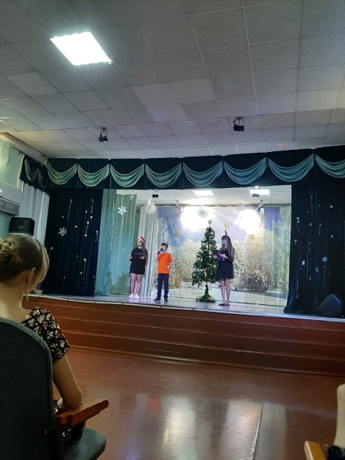
Ведущий 1: Здравствуйте, мои дорогие! Скажите, а у вас все готово для встречи Нового года? Ну что ж, прекрасно. Тогда ответьте на мои вопросы:
-Подарки всем купили? (Гости отвечают)
- А на елку шары нацепили?
-Успели желания загадать?
Ведущий 2: Хорошее настроение захватили?
Точно-точно ничего не забыли?
Отлично!
Тогда, пора начинать!

Ведущий 1: Новый год приходит к нам
И шагает по домам,
Распевает с нами песни,
Собирает семьи вместе.
Пусть царят и там, и тут
Доброта, тепло, уют.

Ведущий 2: И пусть будет этот год
Полон радостных забот.
Долгожданных вам гостей
И хороших новостей,
Самых добрых перемен.
С Новым годом! Счастья всем!

Музыкальные номера:
Граф Артем «Новый год» музыка и слова А. Ермолова
Баянов Александр «Зима-красавица» музыка и слова С. Мосина

С потолка спускается большой конверт. Ведущие открывают его…в нем находятся снежинки с новогодними загадками.

Ведущий 1: От кого письмо прилетело?
Зимушка – зима прислала нам новогоднее поздравление?

Ведущий 2: Зимушка-зима прислала целый ворох загадочных снежинок. Если мы их отгадаем, то произойдет чудо!

Ведущий 1: Итак, первая загадка! Слушайте внимательно и отвечайте дружно, хором!
-Украшена игрушками,
Шарами и хлопушками,
Не пальма, не сосёночка,
А праздничная….
(Елочка)

Ведущий 2:
-Его пакуют, выбирают,
Его меняют и желают.
И если с ним не угадать,
То он заставит зарыдать.
В Новый год в мешок кладут,
Его под елочкой найдут.
(Подарок)

Ведущий 1:
-Вьюга по двору гуляет,
В доме елочка сверкает.
Дети водят хоровод.
Что за праздник?
(Новый год)

Ведущий 2:
-Он с подарками приходит,
Хороводы с нами водит.
Белой бородой оброс
Добрый дедушка…
(Мороз)

Музыкальный номер:
Климов Дмитрий «Российский Дед Мороз» музыка А. Варламова, слова
Р. Паниной
Под песню «Российский Дед Мороз» в зал заходят Дед Мороз и Снегурочка.
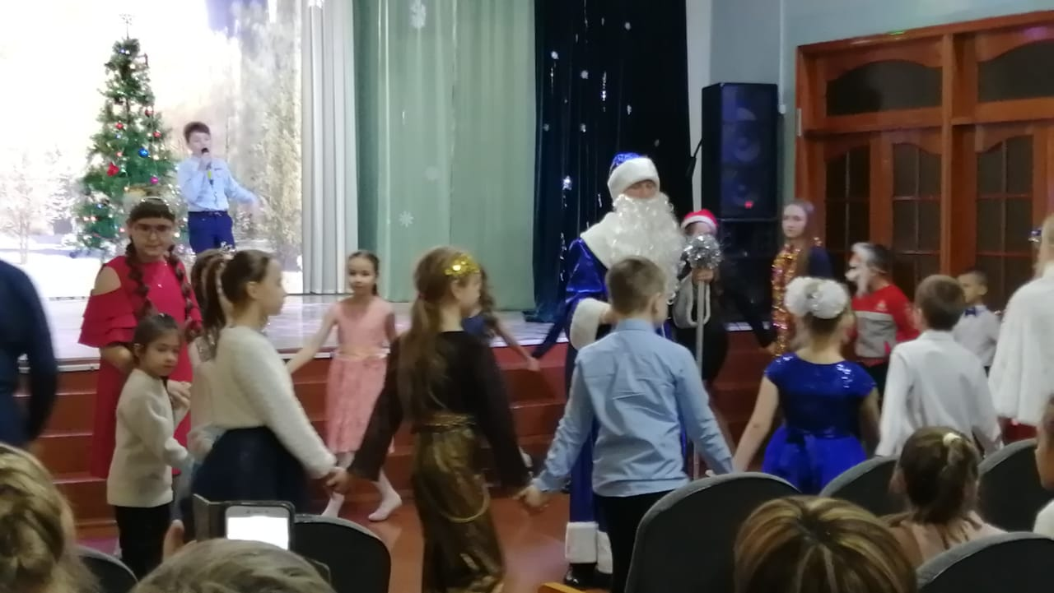

Дед Мороз и Снегурочка:
Здравствуйте!
Дед Мороз: С Новым годом,
Снегурочка: С новым счастьем.
Дед Мороз: С новой радостью для всех!
Снегурочка: Пусть звенят под нашим сводом,
Песня, музыка и смех!

Дед Мороз: Назовите нам самую новогоднюю песенку? (В лесу родилась елочка)

Снегурочка: А вы знаете сказки, героем которых является Дед Мороз? (Морозко, Два Мороза, Мороз Иванович)
Дед Мороз: Мой транспорт - это лошади, а кто возит Санта Клауса? (Олени)
Снегурочка: Какой салат традиционно едят в Новый год? (Оливье)
Дед Мороз: Самый модный вопрос. Кому не нужна диета ни зимой, ни летом? (Елочке – зимой и летом стройная)
Снегурочка: Скажите, а как называется вечеринка, на которой нельзя узнать гостей? (Маскарад)
Дед Мороз: Может быть нам тоже устроить маскарад, праздничный, новогодний?
Снегурочка: Дедушка Мороз, в этом зале собрались поющие ребята. Я уверена, что они подготовили много новогодних веселых песен. Может быть устроим с вами новогоднюю дискотеку?
Дед Мороз: Тогда выходим все на танцпол и зажигаем!
Музыкальный номер:
Монголина Милана «Новый год» музыка и слова М. Гребенщикова

Ведущий 1: А знаете ли вы, какой год мы встречаем? (Дети отвечают). Правильно. Наступает период правления Водяного Тигра. Правда, пока он еще… маленький. Давайте поприветствуем его!

На сцене появляется ребенок в костюме тигренка.
Тигренок:
Я – усатый-полосатый,
В гости к вам спешу, ребята.
Я мурлычу, словно кошка,
Но царапаюсь немножко.
Я – красив и грациозен,
Взрослый – я силен и грозен.
А пока я лишь ребенок:
Рыжий маленький тигренок.
Ведущий 2: Скажи, Рыжик, какое растение чаще украшают на Новый год? (Елочку)
-А кого принято лепить из снега? (Снеговика)
Ведущий 1: Скажите, какой у нас самый «Новогодний фильм»? (Ирония судьбы или С легким паром)
Ведущий 2: Что в новогоднюю ночь устремляется в небо? (Фейерверк)
Тигрёнок: Чей наступает год по китайскому календарю? (Год Водяного Тигра)
Ведущий 1: Кого мы видим на телеэкранах последним в уходящем году? (Президента).
Ведущий 2: А мы приглашаем вас вместе с артистами танцевать до упаду.
Музыкальные номера:
Пасечник Артём «Новый год» музыка и слова А. Петряшевой
Сергеева Каролина «Новогодняя метель» музыка и слова А. Колесникова
Рубцова Милана «Новогодняя сказка» музыка Е. Зарицкой, слова И. Шевчука
Ведущий 1:
Слышу мягкую я поступь:
Кто крадётся по двору?
Ведущий 2:
Это старый год уходит —
Не застать его к утру!
Ведущий 1:
Было много в нём всего —
Яркого и разного,
И запомним мы его,
Будто друга классного!
Ведущий 2:
Год весёлого Быка,
Говорим тебе…
Вместе: «Пока»!
Ведущий 1:
Пусть приходит Новый год —
В нём нас много счастья ждёт,
Будут шутки в нём и смех,
Хватит радости на всех!
Ведущий 2:
Настроение чтоб поднять,
Надо нам потанцевать:
Ну-ка, гости, становись,
Не стесняйся, не ленись!
Музыкальные номера:
Сонич Алиса «Три белых коня» музыка Е. Крылатова, слова Л. Дербенева
Половинкина Анастасия «Синий иней» музыка Ханка Хантера и Джека Келлера, русский текст Альберта Азизова
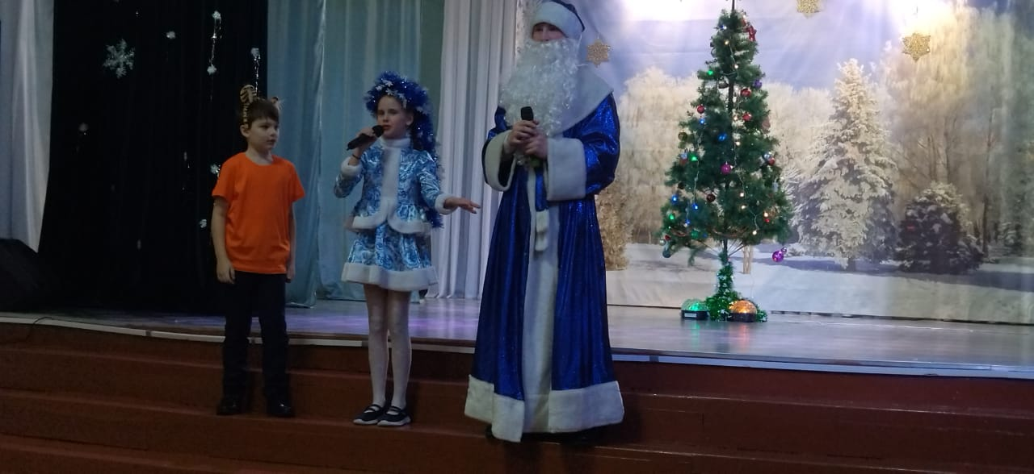
Дед Мороз:
Пусть веселье не умолкнет,
Пусть сильней глаза горят,
Всё в порядке будет дома,
И улыбки веселят!
Снегурочка:
Море ярких пожеланий
Припасали мы для вас —
Пусть сбываются желания,
И жизнь будет — просто класс.
Тигренок:
Пусть пройдёт год на ура,
И кипит веселье:
Ребятам выступить пора
С супер-поздравлениями!
Музыкальные номера:
Симонова Александра «С Новым годом» музыка Е. Рогова, слова О. Сердцева
Чурикова Снежана «Новый год» музыка и слова К. Ситник
Наконечная Полина «Снежинка» музыка Е. Крылатова, слова Л. Дербенева
Леухина Алена «Новый год ровно в полночь придет» музыка А. Воинова, слова Ю. Герасимова

Ведущий 1:
Веселая вечеринка у нас получается. Ребята классно поют и танцуют.
Ведущий 2:
Есть занятие попроще,
Предлагаю отдохнуть,
И всем вместе в гороскопы
На год грядущий заглянуть!
(Ведущие по очереди читают весёлый гороскоп по восточному календарю)
Весёлый гороскоп
Ведущий 1:Для Мышей, а так же Крыс,
Приготовил год сюрприз:
Ждёт вас денег много-много,
Чтоб сбылся любой каприз!
Ведущий 2:Славный Бык будет силён,
А ещё — слегка влюблён,
И его удача ждёт
Весь грядущий новый год.
Ведущий 1:Тигр прекрасный отличится:
Будет шумно веселиться,
Ждёт его везде почёт,
И богатство позовёт!
Ведущий 2:Шустрый Кролик, он же — Кот,
Будет счастлив круглый год,
Ошалеет от побед,
Жизни радостной без бед.
Ведущий 1:Огнедышащий Дракон
Будет весел и влюблён,
И богатство упадёт
Счастье будет целый год!
Ведущий 2:Изворотливой Змее
Будет радостно везде —
Красота её всегда
Покоряет города!

Музыкальные номера:
Баянов Николай «Новый год» музыка О. Макаревича, слова О. Боболовича
Кондратьева Василисса «Новый год» музыка Д. Контопулоса, слова Л. Крыловой
Ведущий 2: Продолжаем вас знакомить с веселым гороскопом на 2022 год.

Ведущий 1:А заботливая Лошадь
В этот год станет звездой,
Она быть счастливой сможет
Каждый час и в миг любой!
Ведущий 2:Несравненная Коза
Каждому понравится,
За прекрасные глаза
Счастье ей достанется!
Ведущий 1:В этот год для Обезьяны
Все отсутствуют изъяны:
Встретит новую любовь,
Будет счастье вновь и вновь.
Ведущий 2:В этот год Петух игривый
Всех удачей удивит,
Заразит вмиг позитивом
И успехом поразит!
Ведущий 1:Ну, а верная Собака
Будет жить легко весь год,
Ей достанется лишь счастье,
Вдохновение и почёт.
Ведущий 2:Бережливая Свинья
Проживёт весь год любя:
Ждёт её одно веселье,
И возможно, новоселье!
Ведущий 1:Вот такой вот гороскоп
Мы всем знакам обещаем:
В нём всем точно повезёт —
Без сомнений это знаем!

Ведущий 2: А мы продолжаем нашу Новогоднюю дискотеку!
Музыкальные номера:
Алехина Ангелина «Звенит февральская вьюга» музыка А. Зацепина, слова Л. Дербенева
Смирнова Софья «Просто февраль» музыка и слова А. Весенина
Макаренко Арина «Русская зима» автор Влад Соколовский
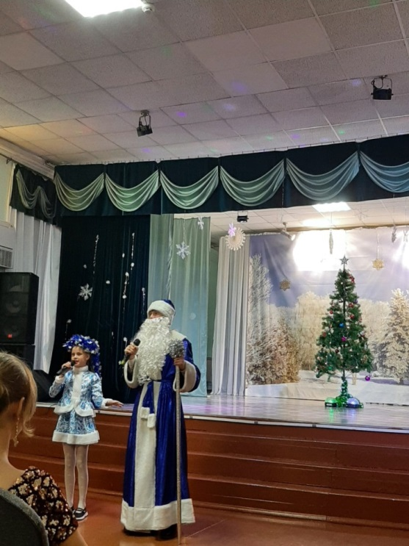
Снегурочка: Дед Мороз, а огоньки на елочке не горят!

Дед Мороз: Ну, это дело поправимое, нужно только сказать:
В этот праздник новогодний,
Мы красавице лесной.
Скажем три волшебных слова,
Повторяйте их за мной.
Пусть на елках в целом мире,
Заблестят скорей огни!
Скажем дружно – три, четыре,
Наша елочка, гори!

Музыкальный номер:
Яковлев Дмитрий «Новый год» музыка и слова О. Газманова

Дед Мороз: Вот и праздник новогодний,
Нам заканчивать пора.
Много радости сегодня,
Вам желаю, детвора!
Снегурочка: Чтоб росли и не болели,
Чтоб не знали вы забот.
А мы с дедушкой Морозом,
К вам вернемся через год!

Тигренок: А подарки?

Дед Мороз: Вот дырявая голова! Заслушался песнями красивыми, затанцевался на дискотеке и про подарки забыл. Эй, сани мои самоходные, везите подарки детям!
Герои раздают детям подарки.

Звучит финальная песня «Новый год» музыка и слова И. Зудина (исполняют все участники концерта).



